**ДЕЗИНСЕКЦИЯ**

• Дезинсекция — уничтожение насекомых и клещей, являющихся переносчиками возбудителей инфекционных и паразитарных заболеваний, а также других членистоногих, которые доставляют человеку беспокойство и неудобства.

Мероприятия

• организационные,

• санитарно-технические,

• санитарно-гигиенические

• истребительные

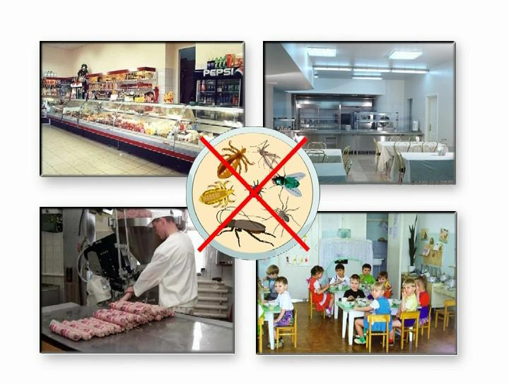

На предприятиях торговли, общественного питания, пищевой промышленности, в детских учреждениях не допускается наличие насекомых (тараканов, мух, рыжих домовых муравьев, комаров, крысины клещей и вредителей запасов продуктов — жуков, бабочек, клещей).

**Нормативные и законодательные документы, регулирующие дезинсекционную деятельность**

•1. Федеральный закон «О санитарно-эпидемиологическом благополучии населения» №52 от 30.03.99г.

•2. СанПиН 3.2.1333-03"Профилактика паразитарных болезней на территории российской федерации".

•3. СанПиН 3.5.2.1376-03"Санитарно-эпидемиологическиетребования к организации и проведению дезинсекционных мероприятий против синантропных членистоногих".

•4. СП 3.5.1378-03"Санитарно-эпидемиологическиетребования к организации и осуществлению дезинфекционной деятельности".

•5. СанПиН 1.2.1077-01"Гигиенические требования к хранению, применению, транспортированию пестицидов и агрохимикатов".

•6. СП 3.1.084-96.Санитарные правила "Профилактика и борьба с заразными болезнями, общими для человека и животных"

•7. МУ 3.2.974-00"Малярийные комары и борьба с ними на территории Российской Федерации".

•8. МУ №28-6/28от 26.08.88г. "Интегрированная борьба с комарами Anopheles с учетом их фенологических особенностей в разных зонах страны".

•9. МУ 3.5.2.705-98"Борьба с комарами, выплаживающимися в подвальных помещениях".

•10. МУ №28-02 /МЗСССР 23.01.86г. "Методические указания по защите населения от гнуса".

•11. МУ №28-6/9от 12.01.84г. "Методические указания по борьбе с тараканами, блохами, постельными клопами, рыжими домовыми муравьями".

•12.МУ №28-6/33от 02.10.87г. "Методические указания по организации и проведению мероприятий и биологических наблюдений в природных очагах клещевого энцефалита".

•13.МУ 15-6/12от 17.06.91г. "Методические указания по эпидемиологии, диагностике, клинике и профилактике болезни Лайма".

•14.МУ №28-6/3от 27.01.84г. "Методические указания по борьбе с мухами".

•15.11-3/130-09от 11 апреля 2001г. "Методические рекомендации по организации борьбы с крысиным клещом"

•16.МУ-33-113от 24.04.97г. "Методические указания по организации индивидуальной защиты населения от нападения иксодовых клещей переносчиков возбудителей инфекций"

•17. Приказ №254 от 03.09.91г. "О развитии дезинфекционного дела в стране".

|  |  |
| --- | --- |
| • | 18. Приказ №342 от 26.11.03г. "Об усилении мероприятий по профилактике эпидемического сыпного тифа и борьбе с педикулезом". |

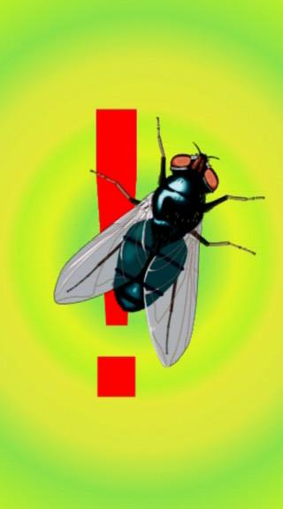

**Виды дезинсекции**

Профилактическую дезинсекцию

проводят с целью предупреждения выплода насекомых и клещей, а также заселения ими жилых и хозяйственных построек.

Очаговую дезинсекцию проводят в очагах трансмиссивных инфекционных и паразитарных болезней и чесотки, а также при кишечных инфекциях в случае наличия в очагах мух.

**Методы дезинсекции**

Существуют следующие методы дезинсекции:

•механические;

•физические;

•химические;

•биологические;

•комбинированные.

**Механические методы**

•Механические методы дезинсекции в некоторых случаях включают удаление членистоногих вместе с пылью и мусором при обметании стен, подметании полов, обработке пылесосом, уборке дворовых территорий.

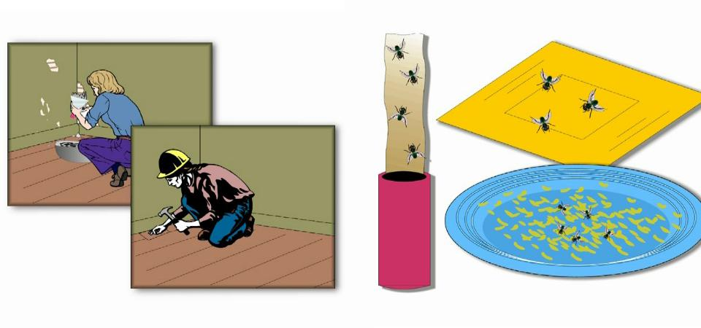

Важное место занимают механические методы, основанные на предупреждении залета членистоногих в помещение путем засетчивания окон, дверей, и уничтожение их различными способами (липкие ленты, мухоловки, специальные ловушки и т. д.).

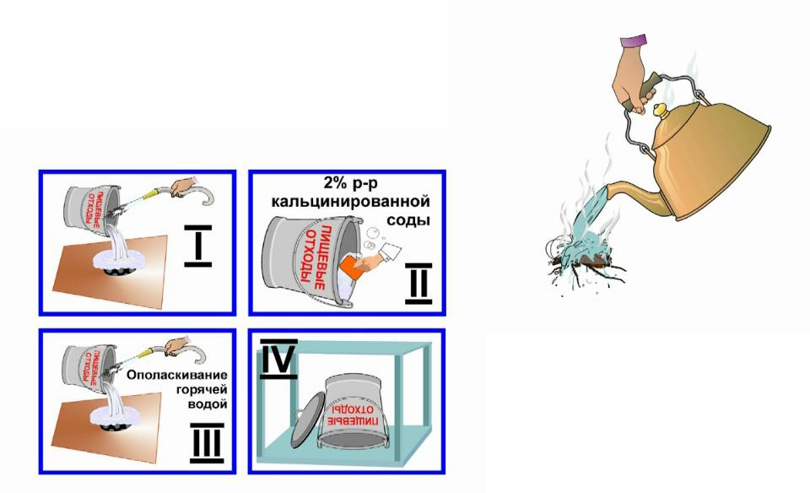

Физические методы дезинсекции включают использование высокой температуры, в частности сухой или увлаженный воздух, водяной пар, горячую или кипящую воду.

В последние годы предложено использовать токи ультравысокой частоты (УВЧ), ультразвук, ионизирующее излучение.

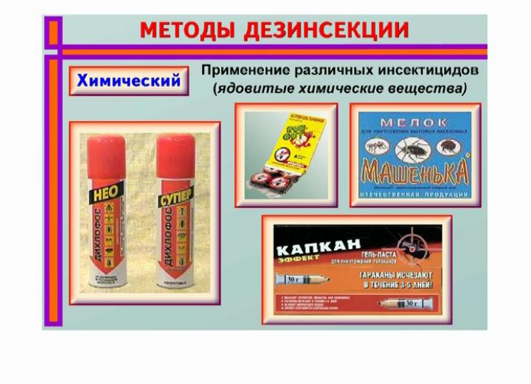

При химических методах дезинсекции используют вещества для уничтожения насекомых (инсектициды), клещей (акарициды), личинок (ларвициды), яиц насекомых и клещей (овициды).

Химические вещества в зависимости от целей и задач дезинсекции могут быть применены в виде дустов, эмульсий, суспензий, мыл, мазей, растворов, аэрозолей, отравленных приманок, специальных карандашей, лаков, красок и т. д.

**В зависимости от путей и способов проникновения инсектициды подразделяются**

на следующие группы:

•Контактные — которые проникают в организм членистоногих через наружные покровы (кутикулу) в результате непосредственного контакта членистоногого (всего тела или его частей) с инсектицидом.

•Кишечные — которые проникают в тело членистоногого при поступлении в организм с пищей или водой.

•Фумиганты — проникают через дыхательную систему,

•Системные — способные уничтожать кровососущего членистоногого (вши, блохи, комары, клещи, др.) путем одноили многократного контакта с прокормителем, получающим определенную дозу губительного для членистоногого препарата.

**Биологические методы дезинсекции**

•К ним относятся возбудители болезней членистоногих: бактерии, вирусы, грибы, простейшие, гельминты.

•Наиболее перспективными являются бактерии. Продолжаются исследования по разработке режимов химической стерилизации насекомых.

**• Основным критерием оценки качества**

проводимых дезинсекционных мероприятий является плотность членистоногих на объектах окружающей среды.

**ДЕРАТИЗАЦИЯ**

•Первоначально термин «дератизация» (от лат. rattus — крыса + отрицательная приставкаde) обозначал уничтожение крыс.

•В настоящее время дератизация — система профилактических и истребительных мероприятий, направленных на уничтожение или снижение числа грызунов, опасных в эпидемическом отношении и приносящих экономический ущерб.

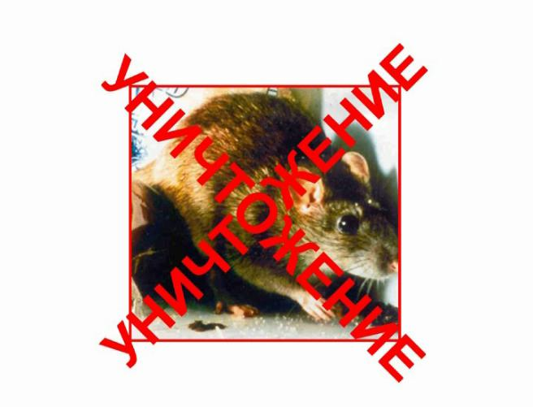

**Дератизация - это комплекс санитарно-гигиенических,инженерно-техническихи истребительных мероприятий.**

Дератизация включает работы по истреблению синантропных грызунов в населенных пунктах и на транспорте, а по эпидемиологическим показаниям истребление грызунов - носителей и резервуаров инфекционных заболеваний человека и животных в открытой природе.

**Объектами, имеющими особое эпидемиологическое значение, являются:**

•организации пищевой промышленности, за исключением организаций по добыче и размолу поваренной соли;

•организации, осуществляющие хранение, оптовую и розничную торговлю продовольственными товарами;

•организации общественного питания;

•больничные учреждения (стационары);

•оздоровительные организации для детей (городские и загородные), дома отдыха, пансионаты, гостиницы, мотели, кемпинги;

•образовательные учреждения для детей и подростков (дошкольные, общеобразовательные, для детейсирот и детей, оставшихся без попечения родителей);

•организации водоснабжения и канализации;

•организации, занимающиеся непроизводственными видами бытового обслуживания населения (кладбища);

•организации, занимающиеся внешним благоустройством: организацией санитарной очистки и уборки городов и поселков городского типа, озеленением городов и поселков городского типа (зеленые зоны отдыха);

•таможенные терминалы, вокзалы железнодорожные, морские, речные, аэропорты;

•суда морские, речные, воздушные, предназначенные для перевозки пассажиров и грузов.

**При организации и проведении дератизации следует руководствоваться нормативными и законодательными документами:**

•Федеральный закон "О санитарно-эпидемиологическомблагополучии населения" №52 от 30.03.99г.

•Санитарно-эпидемиологическиеправила СП3.5.3.1129-02"Санитарноэпидемиологические требования к проведению дератизации".

•СанПиН 1.2.1077-01"Гигиенические требования к хранению, применению, транспортированию пестицидов и агрохимикатов".

•Санитарные правила "Организация и проведение производственного контроля за соблюдением санитарных правил и выполнением санитарно-противоэпидемических(профилактических) мероприятий" СП1.1.1058-01.

•Санитарные правила "Гигиенические требования к учреждениям, организациям, предприятиям и лицам, занимающимся дезинфекционной деятельностью" СП 3.5.675-97.

•Методические указания по борьбе с грызунами в населенных пунктах №26-6/5от 6 октября 1981г.

•Правила по охране труда работников дезинфекционного дела и по содержанию дезинфекционных станций, дезотделов, отделений профдезинфекции санэпидстанций, отдельных дезинфекционных установок №1963-79от 9.02.79г.

•Санитарные правила "Профилактика и борьба с заразными болезнями, общими для человека и животных" СП 3.1.084-96.

**Виды дератизационных мероприятий**

•Профилактические мероприятия направлены на то, чтобы лишить грызунов убежищ и затруднить их доступ к пище. Это строительнотехнические мероприятия, препятствующие проникновению грызунов в помещения, лишающие их доступа к воде и продуктам питания, а также очистка населенных мест, лишающая грызунов убежищ и источников питания, своевременная уборка урожая, уничтожение зарослей сорняков.

•Истребительные мероприятия — это мероприятия направленные на сокращение численности популяции грызунов. Дератизационные мероприятия проводятся в населенных пунктах (жилища, склады, хозяйственные постройки) или в местах, прилежащих к жилью человека. Целесообразность полевой дератизации в природных очагах чумы нуждается в серьезной эпидемиологической оценке.

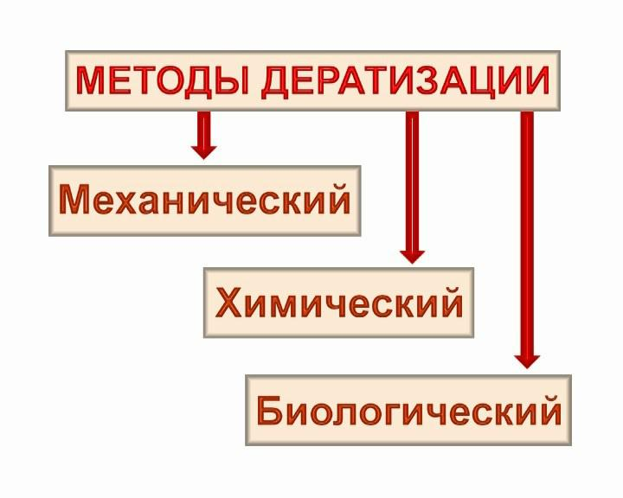

**(ФИЗИЧЕСКИЙ)**

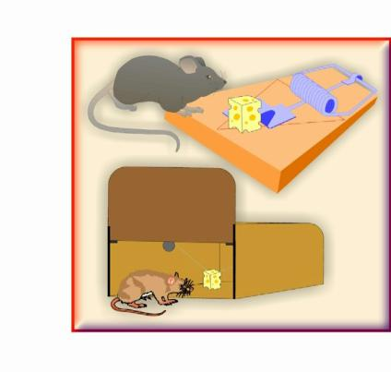

**Физический метод состоит из**

различных способов уничтожения и отпугивания грызунов:

•механический (капканы, ловушки, ловчие ямы); электрический (ловушки, убивающие устройства и ограждения);

• использование генераторов ультразвуковых колебаний (отпугивающие системы);

•использование липкой массы, заливка нор водой и др.

Преимущество механического метода борьбы заключается в его безопасности для человека и домашних животных.

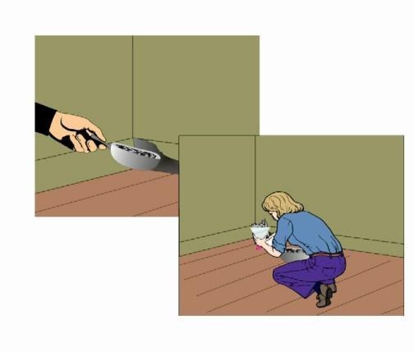

**Химический метод**

борьбы с грызунами предусматривает применение различных, и в первую очередь синтетических, препаратов в разнообразных формах. Этот метод действия в настоящее время является основным.

# Биологические методы борьбы с

грызунами включают в себя использование естественных врагов и микроорганизмов, патогенных для них, но безопасных для людей и домашних животных.

Естественными врагами грызунов в условиях города и сельской местности являются кошки, собаки (фокстерьеры, эрдельтерьеры, таксы, овчарки), лисицы, ласки, хорьки.

## Биологические методы, основанные на применении микроорганизмов

•В настоящее время для дератизации используются микроорганизмы, отнесенные к группе сальмонелл. Были разработаны более совершенные технологии приготовления культур бактерий на плотных, гранулированных питательных средах, сухой зерновой бактерицид и сухой аминокислотный бактерицид.

•Бактериальные приманки готовят на пищевой основе (хлеб, зерно, крупы и др.), которые длительное время (15-30дней) не теряют привлекательности для грызунов. Их рекомендуется использовать 2 раза в год - весной и осенью. Приманки, приготовленные на зерне, применяются без дополнительных приманочных продуктов, их срок годности 90 дней, при высыхании зерновых приманок патогенность культуры сохраняется до одного года. В условиях поля приманку кладут из расчета одна порция в 5г на8-10нор. В ометах и стогах хорошо применять зараженное тесто (из расчета 1 г/м3), которое закладывают в солому на глубину10-15см кусками весом 250 г.

•Данный метод используется редко, в связи с тем, что часто культуры бывают загрязнены другими патогенными микроорганизмами и велика вероятность поражения сельскохозяйственных животных и даже людей.